Lausanne, XX XX XXXX

POLITIQUE ACHATS RESPONSABLES

Conscient de l’impact environnemental de ses achats, [la société] a décidé de mettre en œuvre une politique d’achats responsables qui vise à [à adapter – ex : privilégier les produits et services locaux, respectueux de l'environnement et de l’éthique.]

POURQUOI UNE POLITIQUE D’ACHATS RESPONSABLES?

Notre politique d’achats responsables a pour vocation de :
- Favoriser la sélection de fournisseurs et produits respectueux de l’environnement et de l’éthique,
- Sensibiliser l’ensemble des collaborateurs de [la société] sur les pratiques d’achats responsables,
- Aligner, au sein de l’équipe [la société], les pratiques d’achats des différents collaborateurs.

NOS ENGAGEMENTS & LIGNES DIRECTRICES

Les lignes directrices s’appliquent, dans la mesure du possible, à l’ensemble des achats effectués par [la société], avec une attention particulière portée sur les achats des produits les plus pertinents pour [la société], à savoir [à adapter]:

- Les équipements numériques,
- Les fournitures de bureautique,
- Les fournitures alimentaires,
- les produits de nettoyage,

[la société] se base sur le guide des achats professionnels responsables lors de ses achats. https://achats-responsables.ch/. Ce guide établit les critères à prendre en compte pour évaluer le niveau de RSE d’un fournisseur, ainsi que les critères à prendre en compte pour l’achat de différents produits.

Nos lignes directrices sont les suivantes : [à adapter]
- Favoriser les matériaux renouvelables ou recyclés
- Favoriser les produits locaux
- Favoriser les fournisseurs locaux et/ou s’étant engagés dans une démarche de développement durable en vérifiant dans la mesure du possible les aspects éthiques, sociaux et environnementaux
- Favoriser les produits et services ayant des labels de durabilité pour s’assurer d’acheter des produit responsables (liste ci-dessous non-exhaustive)
- Prolonger la durée de vie de nos installations, infrastructures, etc.
- Consommer de manière à réduire nos déchets ou de pouvoir les recycler

LABELS DE QUALITE ET CERTIFICATIONS
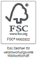
Les produits à base de bois et de papier certifiés FSC (Forest Stewardship Council) sont gérés et produits en respectant les procédures garantissant la gestion durable des forêts. Soyez attentifs aux produits certifiés FSC.

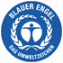
L’Ange bleu (Der Blaue Engel) est le plus ancien label environnemental au monde attribué aux produits et services particulièrement respectueux de l’environnement. Ce label prend en compte tout le cycle de vie de l’appareil – production, utilisation et élimination. Ainsi, dans le secteur du papier, seuls des papiers composés à 100% de vieux papiers peuvent obtenir ce label.

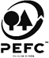
PEFC (Programme for the Endorsement of Forest Certification Schemes): le label «Programme de reconnaissance des certifications forestières» garantit que les produits à base de bois et de papier proviennent de forêts exploitées de façon durable.

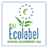
Le label environnemental européen Ecolabel est attribué aux biens de consommation qui se distinguent par leur compatibilité environnementale élevée et leur faible impact sur la santé.

Le logo Recycling est un symbole international pour les biens recyclables. Les flèches symbolisent la collecte, le recyclage/la transformation en un nouveau produit et enfin l’achat par le consommateur.

myclimate est une fondation qui entend promouvoir la protection du climat via les trois principes Éviter, Réduire et Compenser. Les entreprises détentrices du label myclimate adhèrent à l’objectif consistant à proposer une approche plus respectueuse de l’environnement.
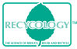

Les produits porteurs du label Recycology sont fabriqués à partir de plus de 50% de matériaux recyclés par rapport à leur poids total (sans l’encre, la recharge, les mines, la gomme et la bande).

Le Cradle to Cradle® est un concept d’économie circulaire. La procédure de production, l’utilisation et le recyclage des produits sont conçus selon le modèle visant à maintenir la qualité des matières premières durant plusieurs cycles de vie. Cela signifie que la notion de déchets disparaît: rien ne se perd, tout se transforme.

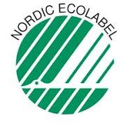
Label Nordic Ecolabel
Ces labels prennent en compte tout le cycle de vie de l’appareil – production, utilisation et élimination – en incluant également les emballages.

Label TCO certified
Cette certification se base sur des critères incluant des conditions de production responsables, le respect de la santé de l’utilisateur et la réduction des impacts environnementaux liés à la production et à l’utilisation du produit. Il existe aussi pour certains produits une certification TCO Certified Edge (TCO Certified Edge Displays, TCO Certified Edge Notebooks, TCO Certified Edge All-in-One PCs et TCO Certified Edge Headsets) qui va plus loin que la certification TCO normale, en exigeant du produit certifié de remplir également au moins l’un des critères de la liste d’excellence. En novembre 2015 doit paraître une nouvelle version des labels TCO certified.

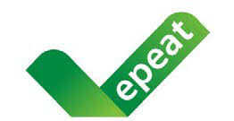
Déclaration EPEAT
Les déclarations EPEAT se basent sur différents critères environnementaux concernant tout le cycle de vie des appareils. Elles s’alignent sur Energy Star pour la consommation électrique durant la phase d’utilisation. Elles contiennent des critères obligatoires et optionnels. Plusieurs niveaux de certification peuvent être atteints en fonction du nombre de critères optionnels remplis: 0% pour le niveau bronze, 50% pour le niveau argent et 75% pour le niveau or.
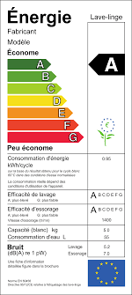

Etiquette-énergie
Cet indice porte sur la consommation d’énergie durant la phase d’utilisation. Les valeurs seuils sont adaptées annuellement.

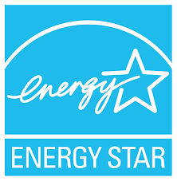
Label Energy-Star: ce label ne s’applique qu’à l’énergie et ses «valeurs seuils» sont reprises par d’autres labels tels que TCO certified et EPEAT.

Label écologique de l’Union Européenne (UE): ce label n’est pas très courant sur les appareils vendus en Suisse.

